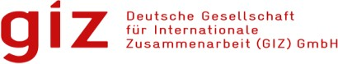
Questions des soumissionnaires et réponses correspondantes

N.B. : Les questions et réponses feront partie intégrante des documents d'appel d'offres.

N° Cosoft / Prosoft : 83466253
N° du projet : 20.2202.8-001.00
Nom du projet : Cesar II
Pays : Maroc

No. | Date | Question | Réponse
1. | 13/06/2024 | Q1 : Dans le tableau de la page 6 des TdR la rubrique (Nombre estimatif de groupe de participants) indique-t-elle le nombre de groupes par ville ou le nombre maximum de participants par groupe. | R1 : le nombre estimatif (indicatif) fait référence le nombre de (individus ) par groupe participants à un atelier.  le nombre total des ateliers est 6.
2. | 13/06/2024 | Q2 : Les certificats et /ou attestations à délivrer concernent-elles les formateurs ou incluent-elles les participants aux quatres sessions de formations pilotes sur chantier? | R2 : Les certificats et /ou attestations à délivrer concernent seulement les formateurs formés.

